Во дел II

Дијаграм на постапките за работа на Главна Котлара при ЈУ од областа на здравството за потребите на ЈЗУ Универзитетски клиники, Завод и Ургентенцентар – Скопје

Сликa бр.14 - Дијаграм на постапките за работа на Главна Котлара при ЈУ од областа на здравството за потребите на ЈЗУ Универзитетски клиники, Завод и Ургентенцентар – Скопје

Опис на техничките активности - детален опис на технолошкиот процес

Основна дејност на инсталацијата е производство и дистрибуција на топлинска енергија од главна котлара до корисниците, во облик на технолошка пареа, топловодно греење и санитарна топла вода.

Инсталацијата Главна Котлара на „ЈУ од областа на здравството за потребите на ЈЗУ Универзитетски клиники, Завод и Ургентенцентар - Скопје“ , согласно шемата, своето производство го извршува со котлите 1,2,3 и 4 кои во работа се вклучуваат согласно надворешната температура ( активни се еден, два или три котла).
Со сите елементи во котларата управува и контролира работник- котлар. Во котелот ракувачот за палење создава електрична искра (го пали котелот), горивото согорува, се создава топлина која ја загрева напојната вода до работен притисок 6 бари и работна температура 184 степени ( водена пареа), потоа топлинската енергија во вид на пареа се дистрибуира преку распределител-7 до корисниците (директни и индеректни).
Директните корисници ја користат топлината како технолошка пареа, а за другте индиректни корисници топлината ја дистрибуираме како радијаторско греење во секундарен круг-8 (преку три топлински изменувачи топлината на дел од произведената пареа се префрла на вода во секундарен круг, при што пареата се трансформира во кондензат (топла вода) кој се враќа во резерварот-6 т.е. оди повторно во истиот циклус на производство).
За работа котлите користат влезна/третирана/напојна вода од резевоар-6 која е омекната/третирана во Системот за омекнување-5, гориво природен гас од централен довод ( или во ретки случаи мазут од резервоарите 9 и 10) и електрична енергија од централен довод.
Инсталацијата-котлара користи двоцевен систем за дистрибуција на топлинска енергија во облик на пареа и греење (пареата се враќа во облик на кондензат, а топловодното греење циркулира во затворен систем).

Инсталацијата Главна Котлара располага со:
  - 3 подземни резервоари за мазут (9),
  - 1 надземен резервоар за мазут (10),
  - 2 резервоари за омекнување на вода, како дел од (5)
  - напоен резервоар за свежа вода (6)
, кои се прикажани на слика 14.1 со соодветни координати.

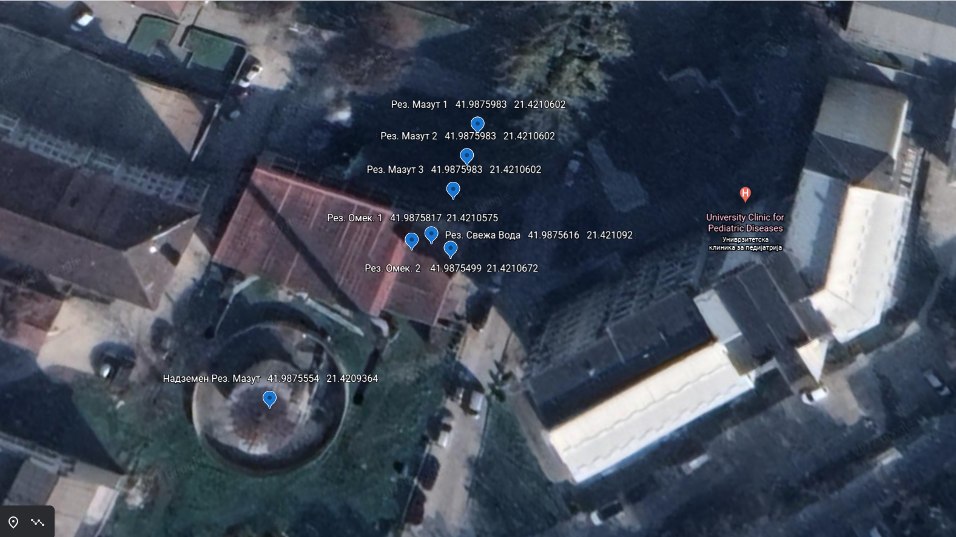
Сликa бр.14.1 - Мапа со коти на резервоарите во Главна Котлара при ЈУ од областа на здравството за потребите на ЈЗУ Универзитетски клиники, Завод и Ургентенцентар – Скопје

Во дел IV -Суровини и помошни материјали и енергии употребени или произведени во инсталацијата

Описот на технолошкиот процес во котларата е даден во дел II, а согласно шемата на сл.14. може да констатираме дека кога котларата работи и на природен гас и на мазут (и во двата случаја) помошните материјали кои се користат се исти и тоа: Масло за подмачкување (таб.2), таблетирана сол (таб.3).
На следната шема се дадени сите влезни и излезни елементи во процесот:
Постапката за промена/префрлување на горивото/суровината од природен гас кон мазут, како и обратно, е едноставна и автоматизирана. Истата се изведува едноставно со завртување на копче од командниот пулт, бидејки опремата на двете инсталации за гориво (природен гас и мазут) е активна цело време. Да напоменеме само дека, од искуство, можно е при префрлување на типот на гориво да се случи котелот да не запали веднаш. Во тој случај котларот насобраниот мазут во дизната рачно го истура во канта, бидејки е густ и некористен долго време и го истура пак во резевоар (9) за мазут (ништо не се фрла). Котларот ја повторува постапката за палење на котелот.
Постапката за промена/префрлување на горивото/суровината од мазут кон природен гас е обратна, со завртување на копчето од командниот пулт на претходната позиција. Во овој случај никогаш нема застој бидејки природниот гас има стабилна густина и вискозитет.
Времетраењето на постапката за префрлување на типот гориво, од мазут кон природен гас и обратно, е многу кратко/моментално ( неколку секунди).

Инсталацијата Котлара за суровина/гориво исклучиво користи природен гас ( или мазут во исклучителни случаи-единствено при дефект на гасната линија или виша сила), дадени подолу во табела 1.
Во последниве 5 г. нема прекин во дистрибуцијата на природниот гас.

